苏州大学实验报告
院、系 | 计科院 |  | 年级专业 | 20计科 |  | 姓名 | 柯骅 | 学号 |  | 2027405033
课程名称 |  | 数据库原理与设计 |  |  |  |  |  | 同组实验者 |  | 无
指导教师 |  | 许佳捷 | 实验日期 |  | 2022.3.8 |  | 成绩

实 验 名 称 | 注册服务器
- 实验目的
- 启动数据库服务器
- 注册数据库服务器
- 更改验证模式

- 实验内容
- 启动数据库服务器
打开服务管理器，“开始/继续“键为绿色。
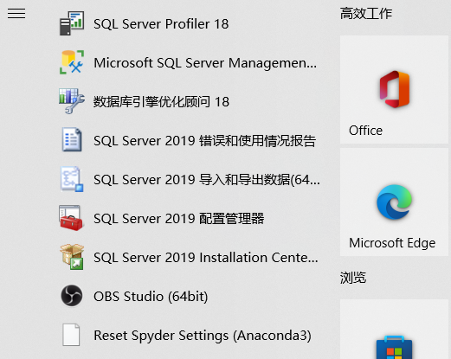

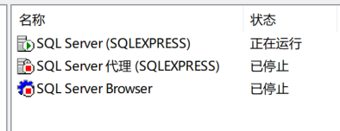

- 注册数据库服务器
- 打开“企业管理器”
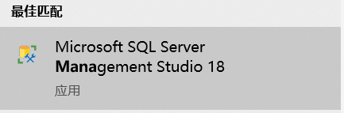

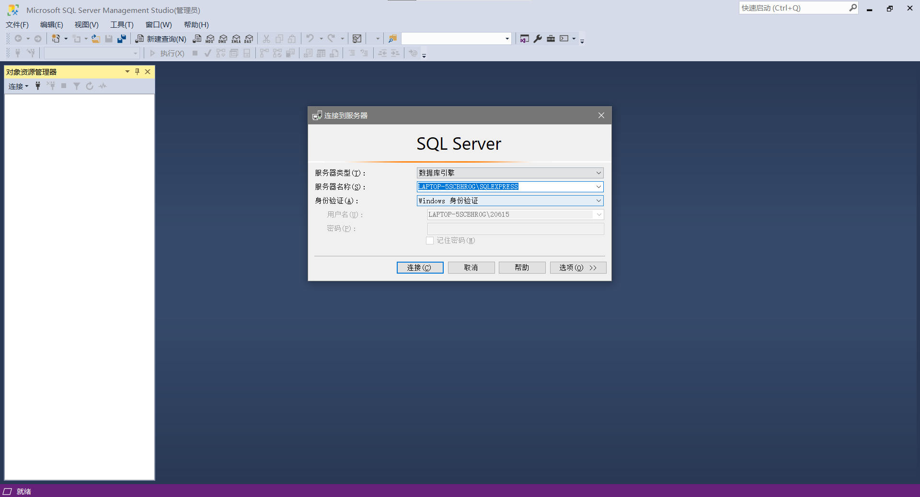

- 在企业管理器中的左边，选中 “Sql Server 组”
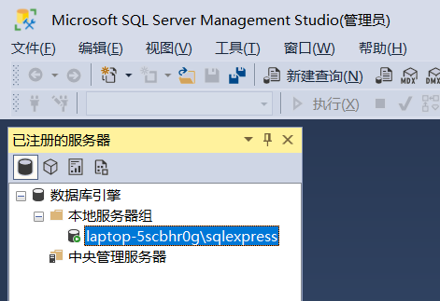

- 如已经有一台服务器，则那台服务器就是你的数据库服务器。
选择“删除 sql server 注册”,删除该服务器。
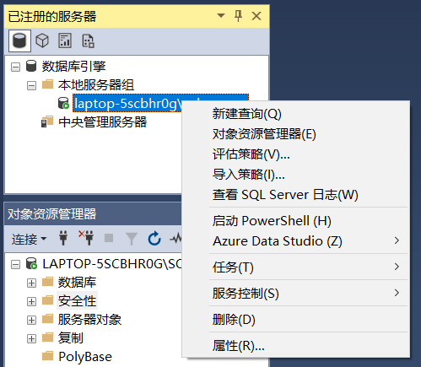

- 然后，在“sql server组”上用Mouse右键弹出菜单，选择“新建注册”，
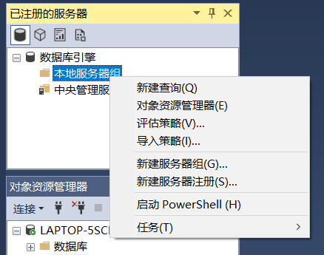

- 输入你的计算机的名字。
使用 sql server 身份验证，用户名：sa , 密码：空。
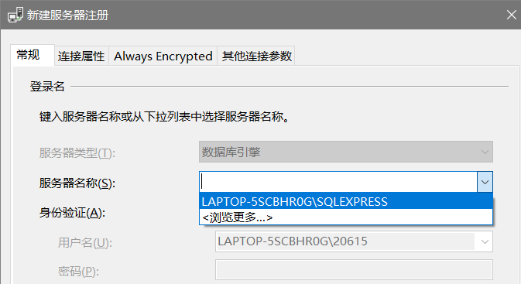

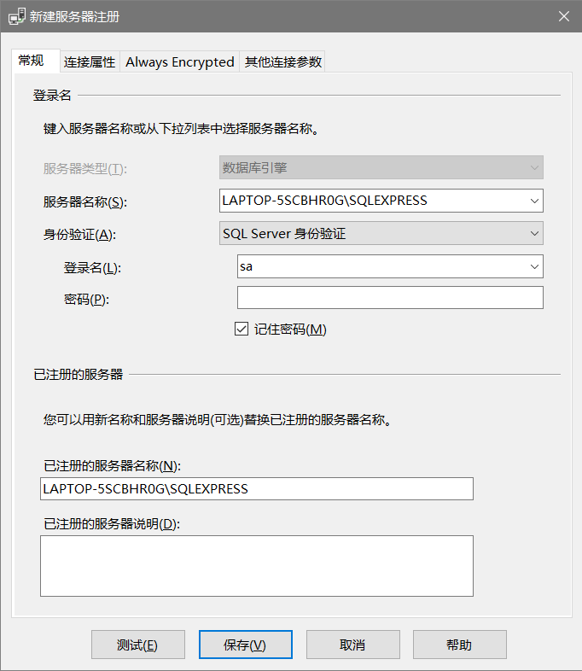

- 更改验证模式
- 使用 window 身份验证模式注册服务器。
在2. 中已完成
- 然后选中该台服务器，按右键，选择“属性”，再选“安全”
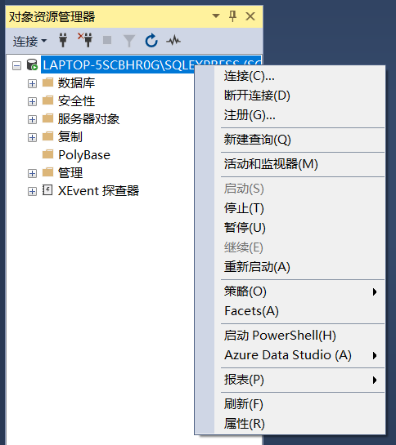

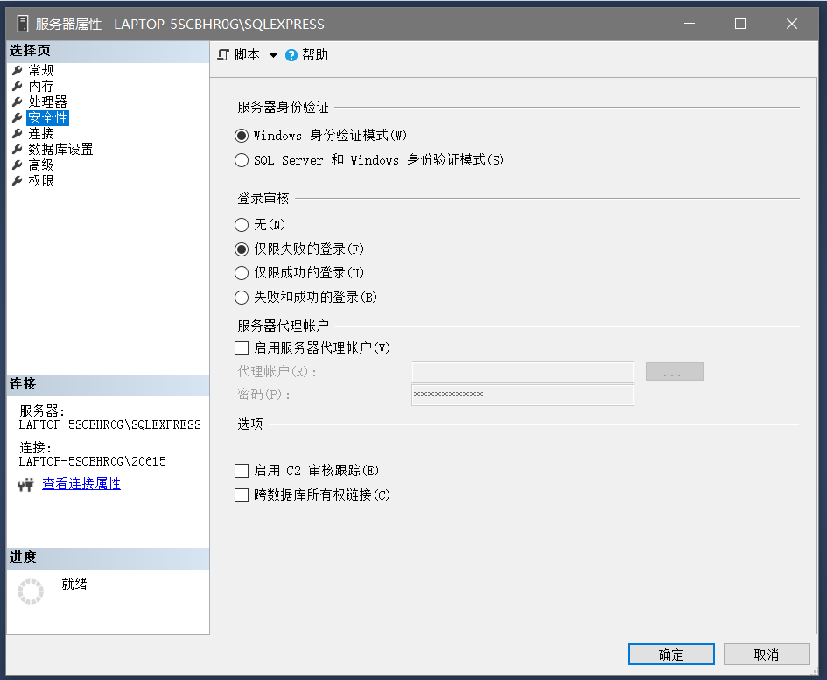

- 设置身份验证模式为混合模式：Sql server和windows
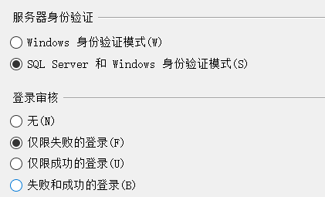

- 问题
- 无法使用 sa 连接到数据库
这是因为 sa 还处于禁用状态，点开“安全性”——“登录名”，找到“sa”，右键单击，选择“属性”。按如下步骤完成后可以成功连接
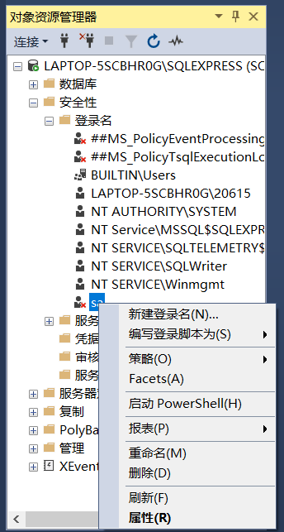

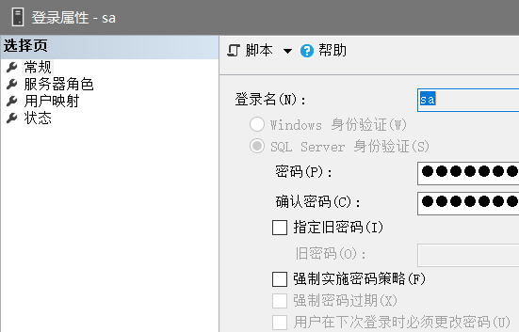

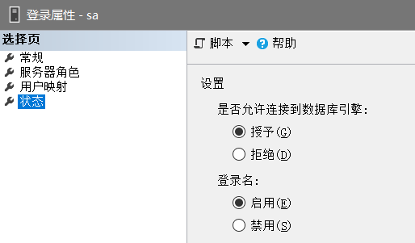

- 建表时遇到未知情况
控制面板找到 SSMS 点开 -> 修复
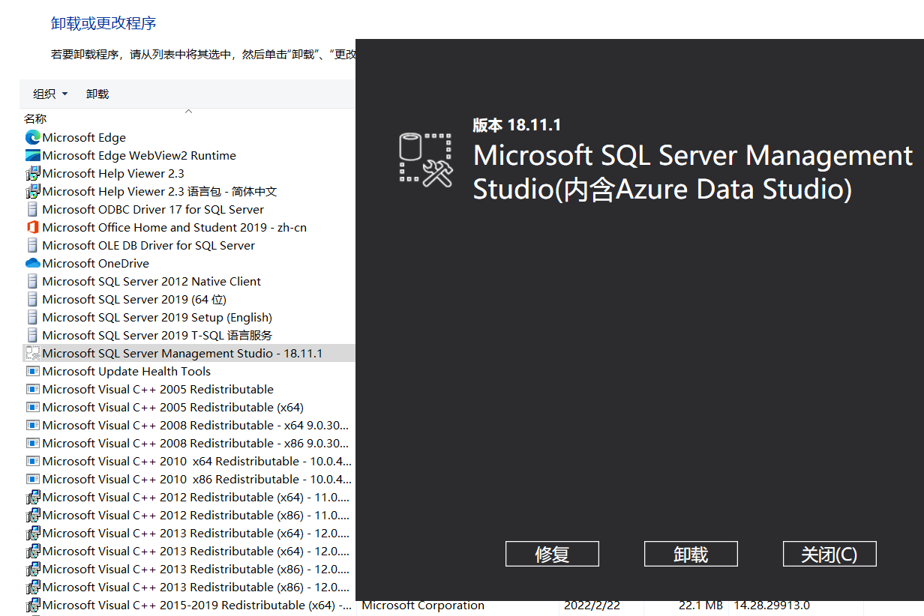

- 实验总结
- 成功启动了数据库服务器
- 成功注册了数据库服务器
- 更改了验证模式
- 安装了sql和SSMS，初步体验了SSMS的使用，同时也学会了注册数据库服务器，更改验证模式的方法

